### **Спектры остаточной фотопроводимости гетероструктур с одиночными квантовыми ямами HgTe/CdHgTe**

***Сотничук М.К.1*, Иконников А.В.1, Хохлов Д.Р.1, Михайлов Н.Н.2, Дворецкий С.А.2, Гавриленко В.И.3***

1МГУ имени М. В. Ломоносова, физический факультет, Москва, Россия;

2Институт физики полупроводников им. А.В. Ржанова СО РАН, Новосибирск, Россия

3Институт физики микроструктур РАН, Нижний Новгород, Россия

*E-mail: mksotn@yandex.ru

Гетероструктуры HgTe/CdHgTe с квантовыми ямами (КЯ) интересны в первую очередь возможностью реализации в таких структурах состояния двумерного топологического изолятора [1]. Кроме того, зонный спектр таких структур качественно меняется при изменении ширины КЯ. Могут реализовываться нормальный и инвертированный зонный спектр, бесщелевое состояние с линейным законом дисперсии, подобное графеновому, а также состояние двумерного полуметалла [2].

Для изучения различных свойств КЯ HgTe/CdHgTe часто возникает задача управления концентрацией носителей заряда и, соответственно, положением уровня Ферми. Наиболее удобным способом решения данной задачи зачастую оказывается использование эффекта остаточной фотопроводимости (ОФП), который заключается в изменении концентрации носителей заряда при подсветке образца и сохранении установившейся концентрации после выключения подсветки. С практической точки зрения большой интерес представляет эффект биполярной ОФП [4], при котором концентрация носителей заряда при освещении структуры может как возрастать, так и уменьшаться, в зависимости от длины волны. При этом в ряде случаев возможна обратимая смена типа проводимости [5]. Однако, несмотря на практическую привлекательность эффекта ОФП, для его эффективного использования необходимо понимание механизмов эффекта, а также знание оптимальных длин волн для конкретных гетероструктур.

К настоящему времени исследования ОФП в гетероструктурах HgTe/CdHgTe в большинстве случаев выполнялись в ДКЯ [4, 5, 6], поскольку до сих пор только в них наблюдалась обратимая смена типа проводимости. В одиночных КЯ HgTe/CdHgTe подобные исследования были выполнены лишь в работе [7].

В настоящей работе исследовались спектры ОФП в одиночных КЯ HgTe/CdHgTe с различными типами зонного спектра и различными типами темновой проводимости при помощи монохроматора в диапазоне длин волн подсветки от 400 до 2000 нм (0,62 – 3,1 эВ) при температурах 4,2 К и 77 К. В спектрах исследуемых структур были обнаружены характерные особенности, наличие которых не зависит от зонной структуры конкретного образца (см. рис. 1).

Особенность 1 представляет собой резкий пик проводимости для образцов *n*-типа (или спад для образцов *p*-типа) при энергии 1,6 эВ. Данная особенность связана со включением генерации электрон-дырочных пар в покровном слое CdTe. Аналогичная особенность описана в спектрах ДКЯ, например, в работах [5, 6]. Энергетическое положение этой особенности совпадает с величиной запрещённой зоны CdTe при криогенных температурах.

Особенность 2 — максимум для структур *p*-типа и минимум для структур *n*-типа. Схожие особенности наблюдались в спектрах ДКЯ [5], где связывались с непрямым переходом из валентной зоны барьера CdHgTe в зону проводимости покровного слоя CdTe, в результате которого в яме увеличивается концентрация дырок. Такое 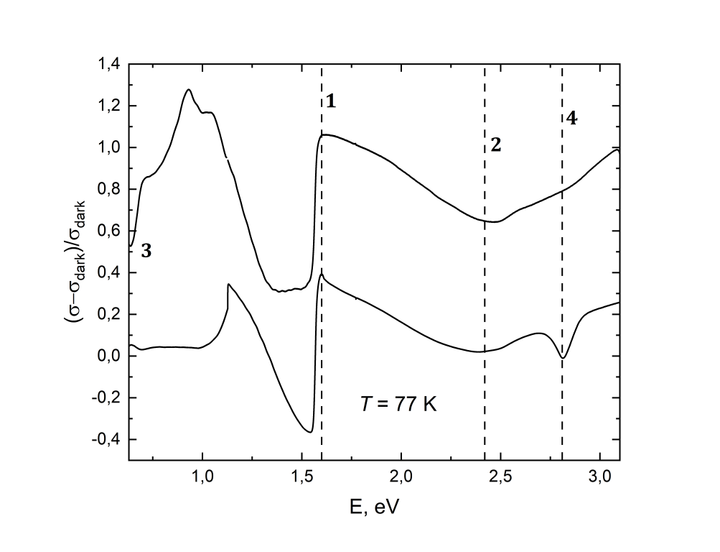объяснение можно предложить и для спектров ОФП одиночных КЯ, хотя в последних согласие энергии соответствующего перехода с положением особенности на спектре несколько хуже.

Особенность 3 представляет собой резкий подъём (для n-типа) или спад (для p-типа) проводимости в диапазоне 0,65-0,95 эВ. Ранее такая особенность не обсуждалась в литературе. Наиболее вероятным, хотя и не единственным возможным объяснением, может быть переход с некоего глубокого уровня в покровном слое CdTe в зону проводимости барьерного слоя CdHgTe, в результате которого увеличивается концентрация электронов в яме.

*Спектр относительного изменения ОФП для образца с инвертированной (сверху) и графеноподобной (снизу) зонной структурой. Нулевой уровень означает совпадение проводимости с темновой, значению -1 соответствует отсутствие проводимости.*

Особенность 4 представляет собой минимум проводимости в спектрах структур *n*-типа и максимум в спектрах структур *p*-типа. Её природа на данный момент не ясна, однако можно утверждать, что механизм возникновения особенности связан с покровным слоем CdTe.

Кроме указанных особенностей, в спектрах ОФП наблюдалось осцилляторное поведение проводимости в диапазоне от 0,8-1,1 эВ до 1,2-1,5 эВ. Анализ зависимости периода осцилляций от энергии подсветки позволяет утверждать, что такое поведение связано с испусканием продольных оптических фононов.

1. M. [König](https://pubmed.ncbi.nlm.nih.gov/?term=K%C3%B6nig+M&cauthor_id=17885096) et al. “Quantum spin Hall insulator state in HgTe quantum wells” // Science. — 2007. — V. 318., №. 5851. — P. 766–770.
2. S. Krishtopenko et al. “Pressure- and temperature-driven phase transitions in HgTe quantum wells” // Phys. Rev. B. — 2016. — V. 94. — P. 245402.
3. B. A. Bernevig et al. “Quantum Spin Hall Effect” // Phys. Rev. Lett. — 2006. — V. 96. — P. 106802.
4. К. Е. Спирин и др. “Биполярная остаточная фотопроводимость в гетероструктурах HgTe/CdHgTe (013) с двойными квантовыми ямами” // Физика и техника полупроводников. — 2018. — Т. 52, №. 12. — С. 1482–1485.
5. I. Nikolaev et al. “Bipolar persistent photoconductivity in HgTe/CdHgTe double quantum well heterostructures and its application for reversible change in the conductivity type” // Journal of Applied Physics. — 2022. — V. 132. — P. 234301.
6. M. K. Sotnichuk et al. “Cap layer effect on key features of persistent photoconductivity spectra in HgTe/CdHgTe double quantum well heterostructures” // Photonics. — 2023. —V. 10. — P. 877.
7. К. Е. Спирин и др. “Спектры остаточной фотопроводимости в гетероструктурах с квантовыми ямами HgTe/CdHgTe” // Физика и техника полупроводников. — 2019. — Т. 53, №. 10. — С. 1401–1404.